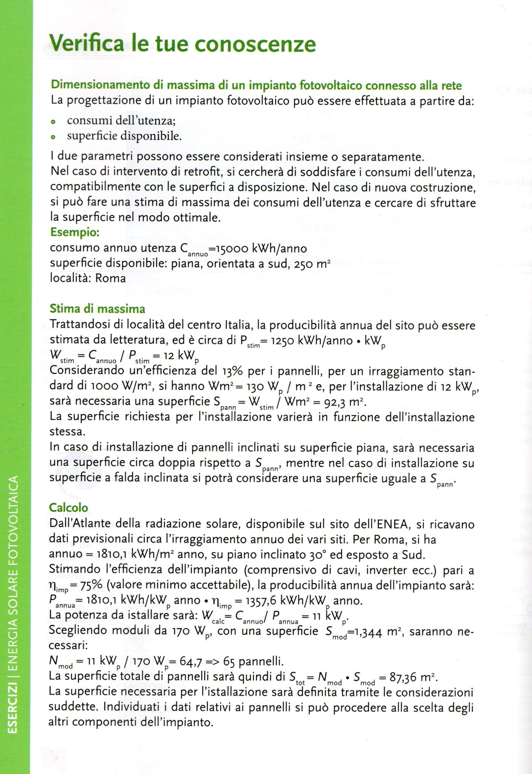
Effettua lo stesso calcolo per la zona di Torino in cui si ha un irraggiamento medio annuo di 1600 kWh/m² anno, su piano inclinato di 45° esposto a Sud.
Cerca su internet l’irraggiamento di altre città (Bari, Cagliari, Trieste) ed effettua lo stesso calcolo.
Nota la superficie totale dei pannelli disegna uno schema di collegamento degli stessi inserendo lo o gli
Inverter.

ESERCIZI SUL SOLARE TERMICO

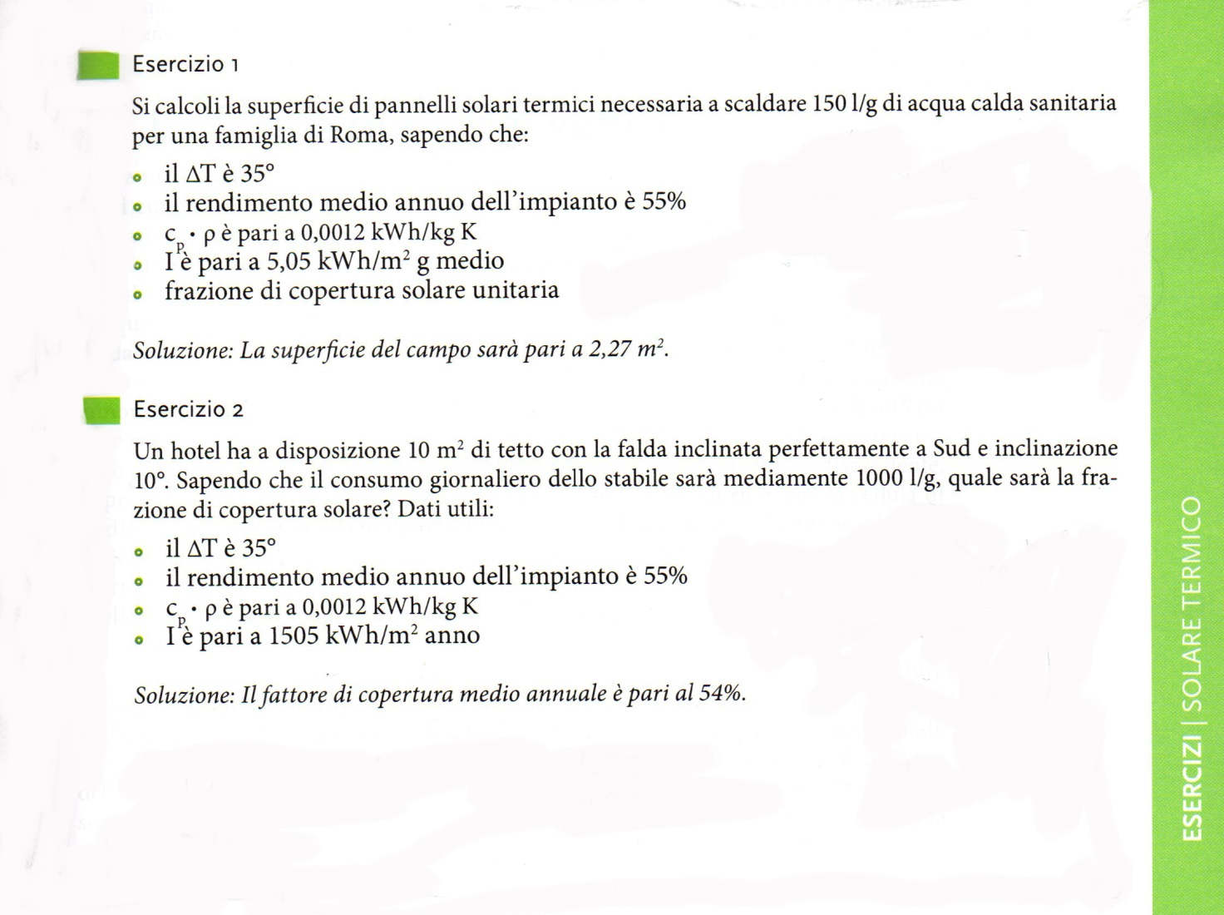
N.B. Frazione di copertura solare unitaria (F_{cs} = 1)

INQUINAMENTO ACUSTICO
Calcola il tempo di riverberazione della tua stanza misurando le dimensioni di pareti, soffitto,
pavimento, vetrate, facendo riferimento all’esempio sottostante e cercando eventuali coefficienti di
assorbimento di materiali diversi. Verifica se lo stesso tempo rientra nei parametri per ottenere una
buona isonorizzazione.

